附件：
黎城县2024年初中入学报名二维码
在本县就读且住址没有变动的小学六年级毕业生无需报名，将按照小学学籍登记的住址进行分配录取。
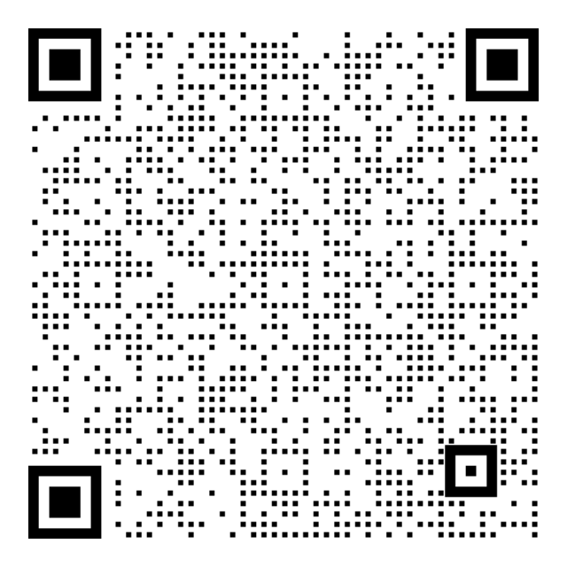
1. 在外县就读的小学毕业生、报宏远中学的小学毕业生扫描“黎城县2024年县直初中报名登记表A”（2024年8月15日下午4点开始扫描右边二维码报名，截止时间8月17日下午4点）
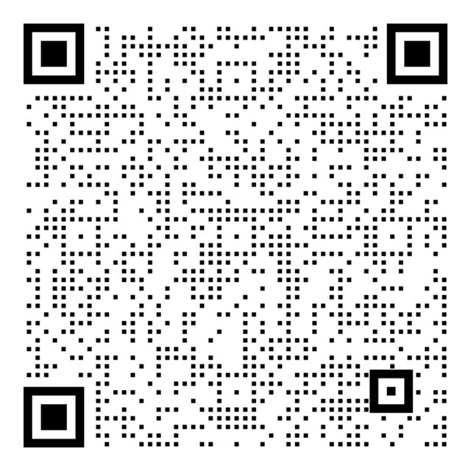
2. 小学没有住址信息的进城务工人员随迁子女扫描“黎城县2024年县直初中招生进城务工人员随迁子女新生报名表B”（2024年8月15日下午4点开始扫描右边二维码报名，截止时间8月17日下午4点）
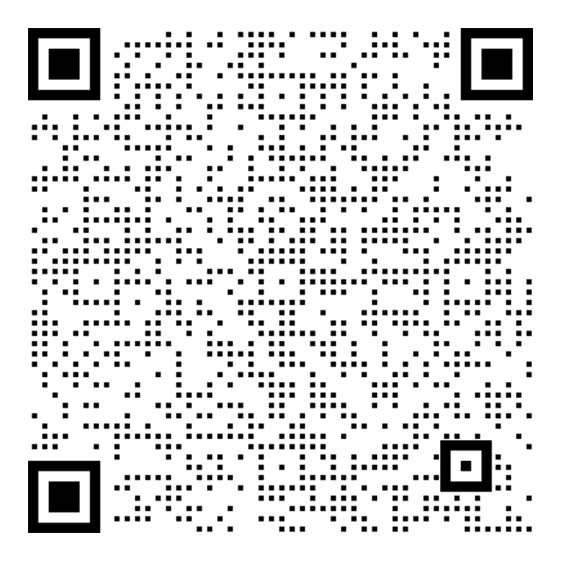
3. 县直中学服务区范围内住址有变动的小学毕业生扫描“黎城县2024年县直初中住址变更登记表C”（2024年8月15日下午4点开始扫描右边二维码报名，截止时间8月17日下午4点）

